Сайт «Стратегия развития»

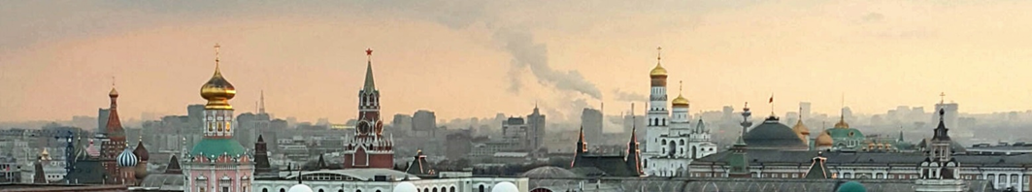
Адрес сайта: http://strategiyarazvitiya.ru/,
Адрес электронной почты: rosiyamoskva@yandex.ru,
тел.: +7 903 006 31 19.

Среднемесячная заработная плата рабочих средней квалификации, специалистов и руководителей в регионах России (руб.)

В 2020 году

Регион | Среднемесячная заработная плата рабочих средней квалификации | Среднемесячная заработная плата специалистов | Среднемесячная заработная плата руководителей
Центральный федеральный округ
Белгородская область | 29901 | 40366 | 70267
Брянская область | 25568 | 34517 | 60085
Владимирская область | 27474 | 37090 | 64565
Воронежская область | 29099 | 39284 | 68383
Ивановская область | 22532 | 30418 | 52950
Калужская область | 34925 | 47148 | 82073
Костромская область | 25668 | 34652 | 60320
Курская область | 28762 | 38828 | 67590
Липецкая область | 29440 | 39744 | 69184
Московская область | 45670 | 61654 | 107324
Орловская область | 25537 | 34475 | 60011
Рязанская область | 29105 | 39291 | 68396
Смоленская область | 26290 | 35491 | 61781
Тамбовская область | 24446 | 33002 | 57447
Тверская область | 28008 | 37811 | 65819
Тульская область | 31902 | 43068 | 74971
Ярославская область | 30338 | 40956 | 71293
г. Москва | 80405 | 108546 | 188951
Северо-Западный федеральный округ
Республика Карелия | 37064 | 50036 | 87100
Республика Коми | 45424 | 61322 | 106746
Архангельская область | 44214 | 59689 | 103904
Ненецкий авт. округ | 73342 | 99011 | 172353
Архангельская область без авт. округа | 41721 | 56323 | 98044
Вологодская область | 34223 | 46201 | 80425
Калининградская область | 29998 | 40497 | 70494
Ленинградская область | 38617 | 52133 | 90749
Мурманская область | 55036 | 74299 | 129335
Новгородская область | 25978 | 35070 | 61047
Псковская область | 25189 | 34005 | 59194
г. Санкт-Петербург | 54706 | 73854 | 128560
Южный федеральный округ
Республика Адыгея | 25434 | 34336 | 59771
Республика Калмыкия | 25356 | 34231 | 59587
Республика Крым | 26857 | 36257 | 63113
Краснодарский край | 30133 | 40679 | 70812
Астраханская область | 31230 | 42160 | 73390
Волгоградская область | 28479 | 38447 | 66926
Ростовская область | 28450 | 38408 | 66858
г. Севастополь | 28422 | 38369 | 66791
Северо-Кавказский федеральный округ
Республика Дагестан | 24087 | 32518 | 56605
Республика Ингушетия | 24130 | 32575 | 56705
Кабардино-Балкарская Республика | 23926 | 32301 | 56227
Карачаево-Черкесская Республика | 23941 | 32320 | 56261
Республика Северная Осетия - Алания | 24406 | 32949 | 57355
Чеченская Республика | 23689 | 31980 | 55669
Ставропольский край | 26966 | 36405 | 63371
Приволжский федеральный округ
Республика Башкортостан | 30965 | 41802 | 72767
Республика Марий Эл | 25752 | 34765 | 60517
Республика Мордовия | 24878 | 33585 | 58462
Республика Татарстан | 31670 | 42755 | 74425
Удмуртская Республика | 28762 | 38829 | 67592
Чувашская Республика | 25512 | 34441 | 59953
Пермский край | 32962 | 44499 | 77462
Кировская область | 25922 | 34994 | 60916
Нижегородская область | 29959 | 40445 | 70404
Оренбургская область | 28009 | 37812 | 65821
Пензенская область | 26210 | 35383 | 61593
Самарская область | 30998 | 41847 | 72844
Саратовская область | 26692 | 36034 | 62726
Ульяновская область | 26122 | 35265 | 61388
Уральский федеральный округ
Курганская область | 26143 | 35293 | 61437
Свердловская область | 34523 | 46606 | 81130
Тюменская область | 62236 | 84019 | 146255
Ханты-Мансийский авт. округ - Югра | 63246 | 85382 | 148627
Ямало-Ненецкий авт. округ | 88607 | 119620 | 208227
Тюменская область без авт. округов | 40507 | 54685 | 95192
Челябинская область | 30954 | 41788 | 72743
Сибирский федеральный округ
Республика Алтай | 28949 | 39081 | 68030
Республика Тыва | 35139 | 47438 | 82577
Республика Хакасия | 34815 | 47001 | 81816
Алтайский край | 23986 | 32382 | 56368
Красноярский край | 43189 | 58305 | 101494
Иркутская область | 39723 | 53626 | 93350
Кемеровская область | 34748 | 46910 | 81658
Новосибирская область | 32896 | 44410 | 77306
Омская область | 29990 | 40487 | 70477
Томская область | 37898 | 51163 | 89061
Дальневосточный федеральный округ
Республика Бурятия | 33379 | 45062 | 78441
Республика Саха (Якутия) | 61298 | 82753 | 144051
Забайкальский край | 37584 | 50738 | 88322
Камчатский край | 66506 | 89784 | 156290
Приморский край | 39759 | 53675 | 93434
Хабаровский край | 41964 | 56651 | 98615
Амурская область | 41946 | 56628 | 98574
Магаданская область | 81918 | 110589 | 192506
Сахалинская область | 73262 | 98903 | 172165
Еврейская авт. область | 37351 | 50424 | 87775
Чукотский авт. округ | 97051 | 131019 | 228070

